矿卡无人驾驶服务指导书

无人驾驶智能化配套硬件安装指南

控制柜安装

机箱内MDC、电源转接盒、散热器、导远
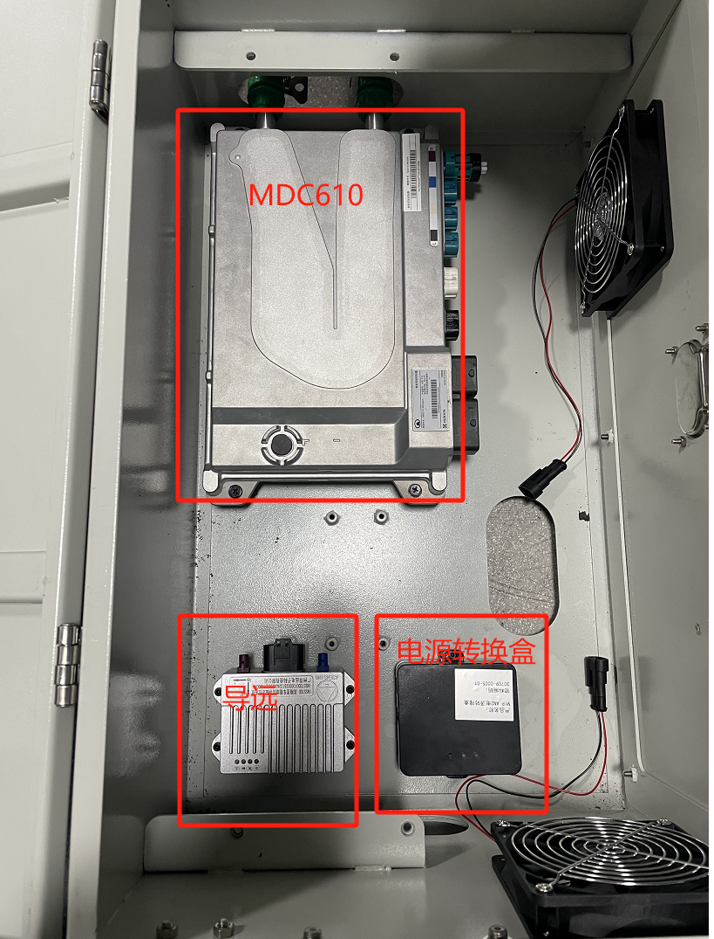

水冷散热器安装
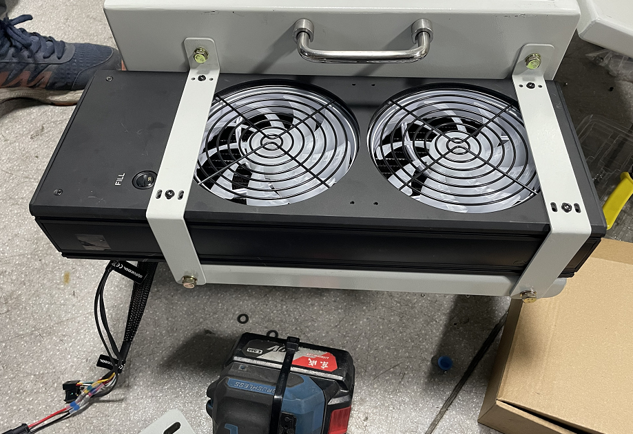

串口记录仪、NAS、POE电源、交换机、紧急制动的设备安装
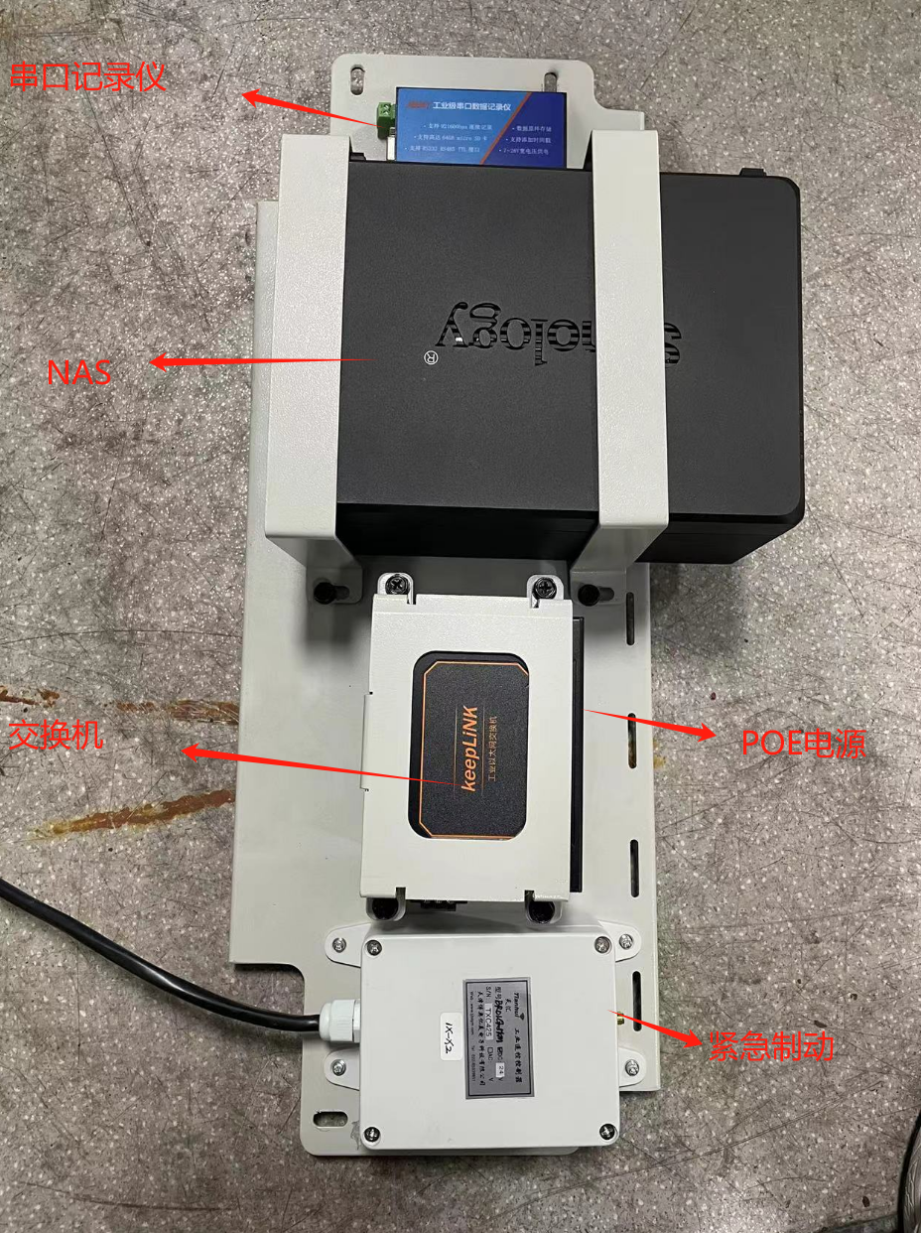
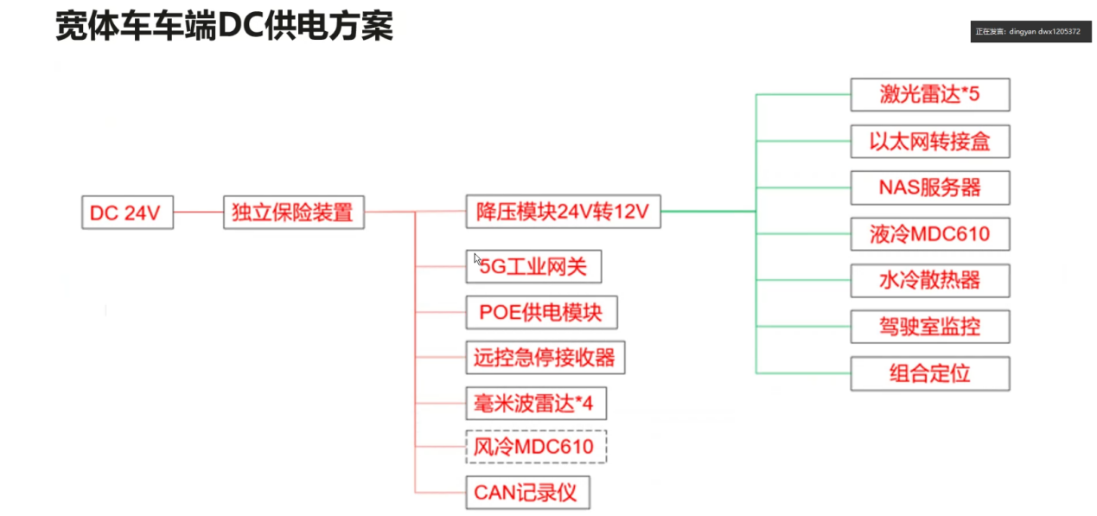

传感器安装
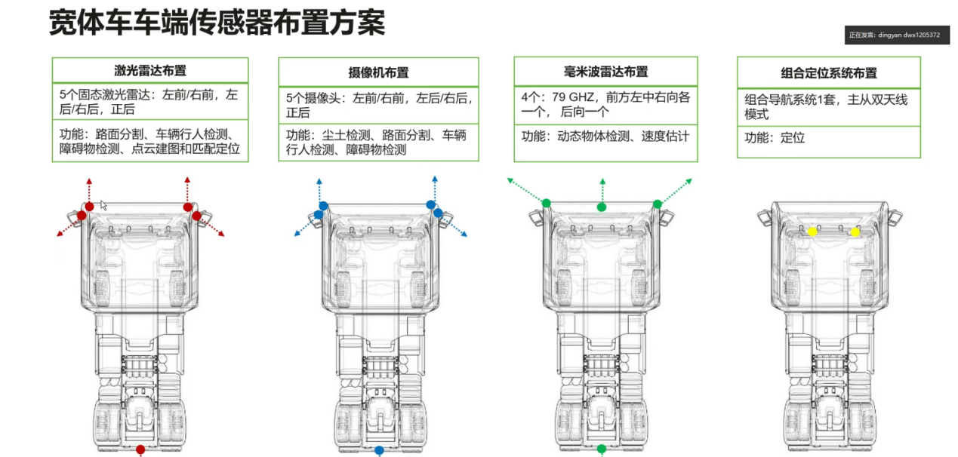
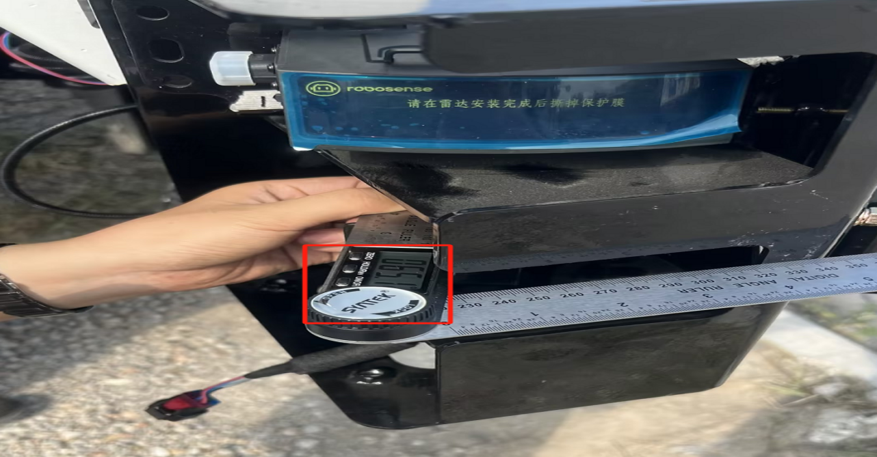

天线固定
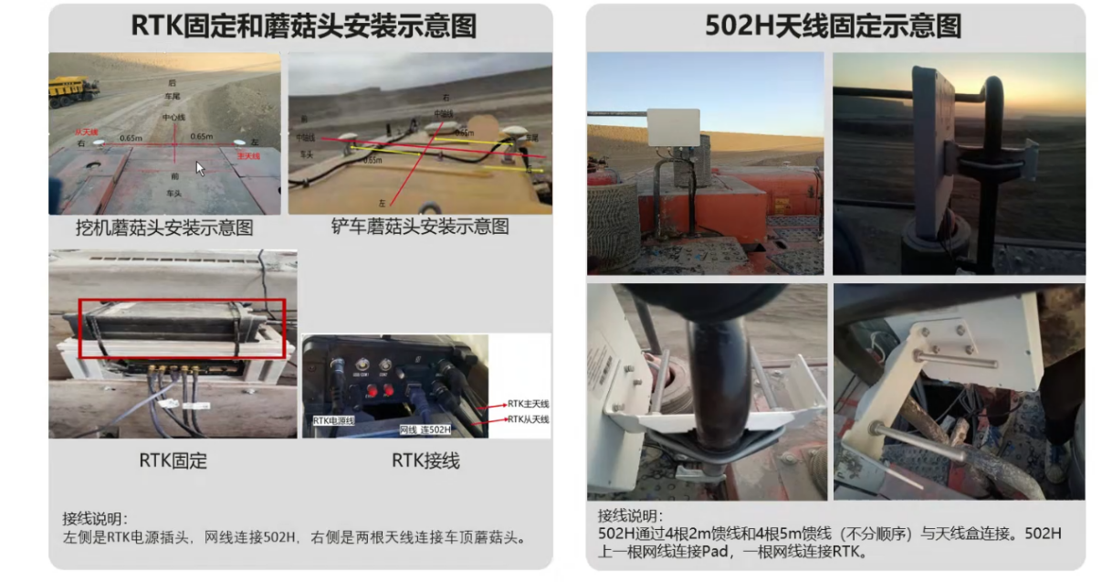

接线、走线
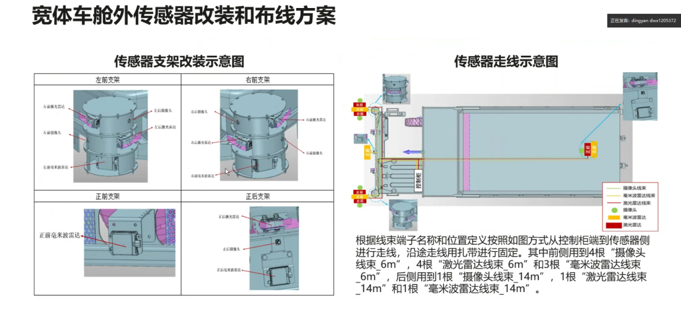
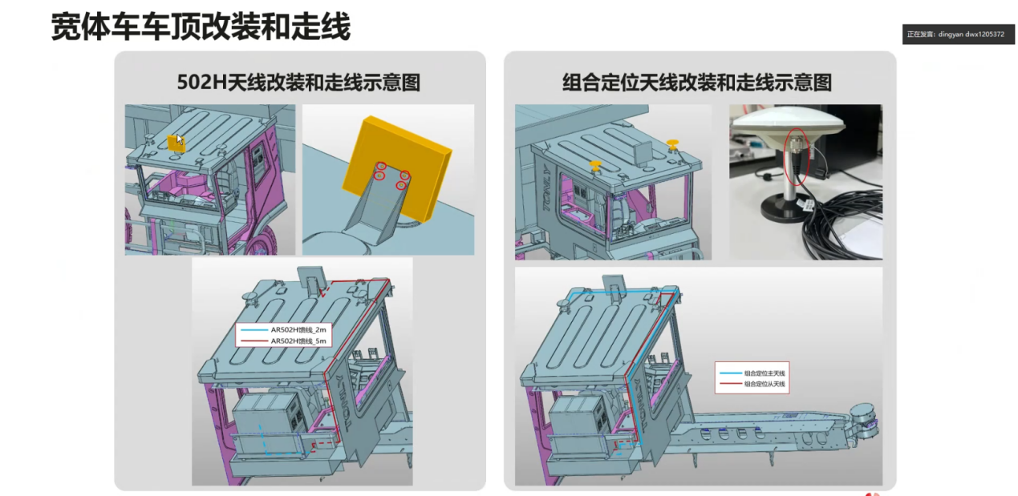
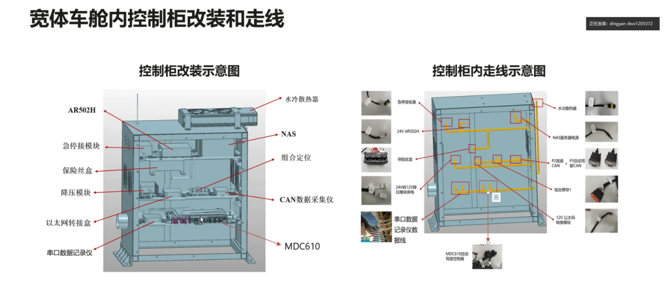
注意事项：
- 所有连接线需尽量多用线束带进行固定，避免连接线随着车辆晃动而松动；
- 连接线避免进行90°的折弯；
- 所有连接线从线槽走，最后全部由车底线孔进入控制柜；
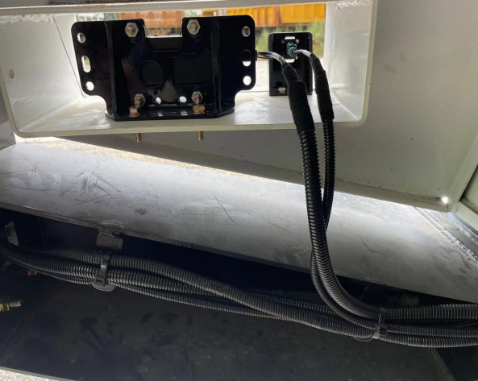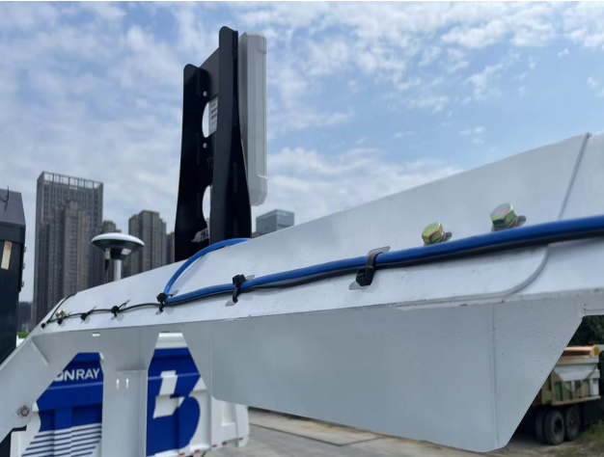
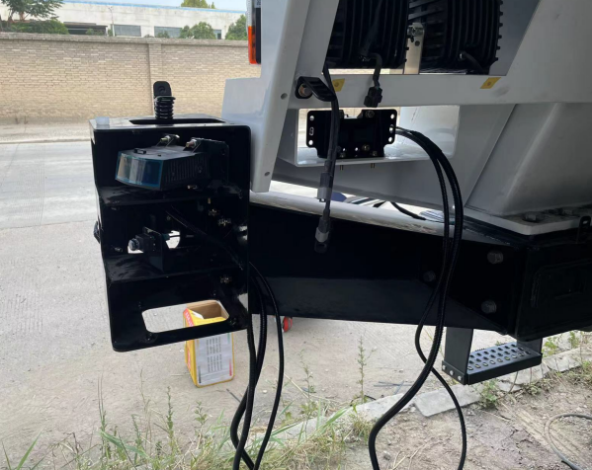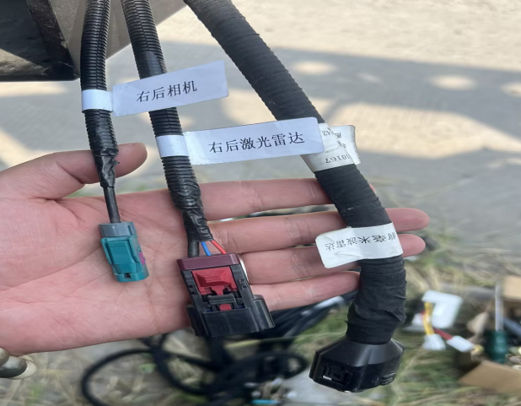

系统安装、通路检测和智能化硬件调试指南

前置检测
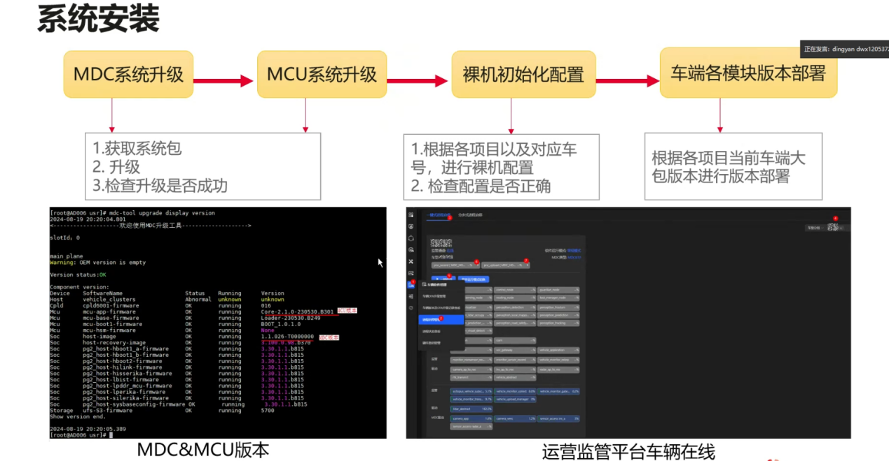
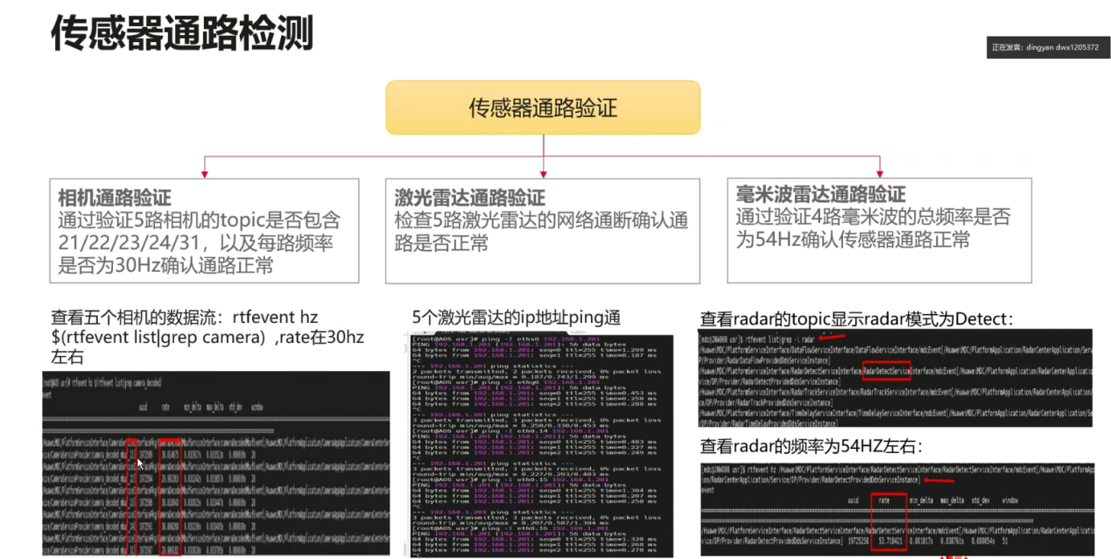

CPE调测
调测准备：数据卡、CPE、笔记本
调测步骤：
- 开通数据卡并插入CPE；
- CPE与电脑相互连接；
- 根据本地组网要求配置局域网ip及DHCP池
- 闲事升级、自动升级、更新等按钮可根据现场需求关闭；
- 通过高级设置→系统→系统设置→开发者选项实现CPE锁频功能
根据项目现场网络网络基站的5G频率实际情况选择

存储NAS调测
调测准备：NAS、电源、笔记本、NAS官网调测软件、防火墙设置允许通过或直接关闭
调测步骤：
- 安装移动硬盘
- 连接NAS设备网口1连接至电脑
- 配置电脑网络适配器局域网ip，请勿占用其他设备已使用ip
- 通过NAS调测软件如Synology Assistant,连接电脑端，配置硬盘网络设置（根据各矿区实际现场组网情况配置）
- 进入升级系统，开始升级，升级时长5分钟（升级软件在官网下载对应版本即可）
- 双击IP进入网页设置界面，配置账号；
- 创建存储池和储存空间，一般需创建2个以上主备储存池，并在2个储存池下对应创建2个储存空间；
- 创建存储池对应共享文件夹
- NFS服务设置
- NFS权限设置
- NAS配置双网口链路聚合
为解决 NAS 网线松动导致的挂载/传输失败问题，利用NAS的两个LAN口配置链路聚合。具体配置内容在 NAS主页-----控制面板------网络-----网络界面。
配置完成后NAS才能实现多网线连接交换机。
- NAS配置异常下电自启动和风扇全速模式
当NAS电源线松动等导致异常断电后，供电再次恢复后，NAS可自动开机，无需按开机键，具体配置内容在 NAS 主页-----控制面板------硬件和电源，勾选修复电源问题后自动重新启动，勾选风扇模式为全速模式，点击应用。

串口记录仪调测
调整准备：串口记录仪、调测软件、电脑、配套线束
一、版本查询
- 更新对应串口线驱动为当先最新稳定版本
- 在波特率230400码率下，通过串口工具串口查询对应串口的版本号。同时通过拨码盘将串口数据记录仪回传模式打开，时间戳关闭、工作模式调整至230400， 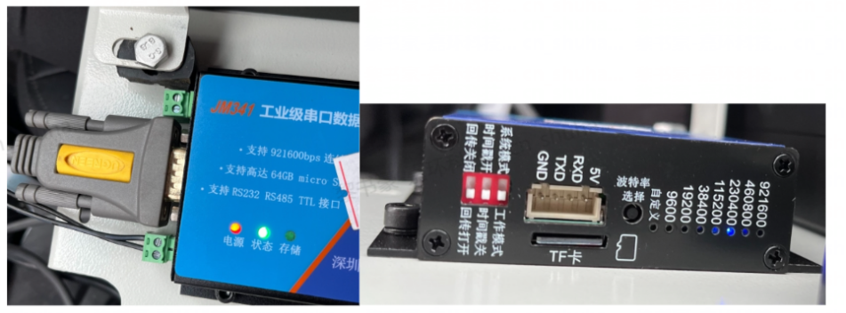
- 结束后关闭串口防止该端口被占用导致后续无法升级
二、固件升级：
- 连接设备；
- 在电脑设备管理器中查看端口是否更新，选择要升级的固件版本；
- 连接设备，随即断开串口记录仪电源5-10秒后重启，然后点击确认按钮，通过日志输出检查设备是否连接成功。
- 重新给设备上电，长按中间的“波特率选择”按钮等到波特率蓝色指示灯闪烁进入设置，短按进行切换，切换到230400挡位后长按退出保存，左侧拨码分别调整为回传关闭，时间戳关，工作模式。
- 将数据AB口重新连接，再次查询当前固件版本确实升级完成。

组合定位调试及标定
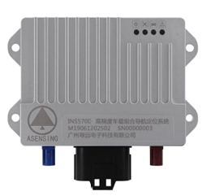
- 固件版本确认
导远的固件版本必须大于等于以下版本：
ARM 固件版本：AG025-V06.01.54.03.06.06
DSP 固件版本：AG025_V16.01.06.02.19.02
如果导远的固件版本不满足以上要求，请优先完成固件版本升级。
- 组网连接
RS422转USB接PC端，RS232转USB接PC端（CAN1转RS232,接RS232转USB接PC端）
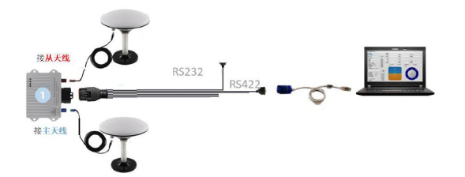
- 选择RS422对应串口，波特率230400，按照现场需要完成程序升级
3）组和惯导标定
3.1）组网连接：将RS422串口线的USB口接到PC上，另外一头接集成线束上的RS422 标签的DB9的母头上；
3.2）确认主从安装是否正确： 按照要求沿着车头行进方向来看，主天线蘑菇头在车顶左侧位置，从天线蘑菇头在车顶 右侧位置， 如果不正确需要对调车顶馈线的接线位置，通过依次插拔车顶天线及导远对应信息提示确认。
（NONE|NONE|NONE，主天线掉线； NARROW_INT|NARROW_INT|NONENARROW_INT|DOPPLER_VELOCITY|NONE，从天线掉线；）
3.3）写入初始化参数（以下参数仅供参考，具体参数值需和主机厂确认及实际测量）：
参数设定分别对惯导角度安装偏差，天线角度安装 偏差，后轮轴中心位置矢量，轮距对应车型测量前轮距离，其他参数为0；
3.4）参数校准
注意：写入车辆初始参数，写入前请确保车辆处于平坦地面，车身水平
惯导角度安装偏差与组合导航实际测量值第一行横滚角、俯仰角、航向角相反
其余参数以实际标准结果为准

全部填写完成后，点击“出厂设置的写入设置” > 重启设备 > 点击出厂设置的“读取 参数”，确认右侧灰色参数是否写入成功。
标定配置使用同样方法写入
- 车辆传感器调试指南
  - 标定工具
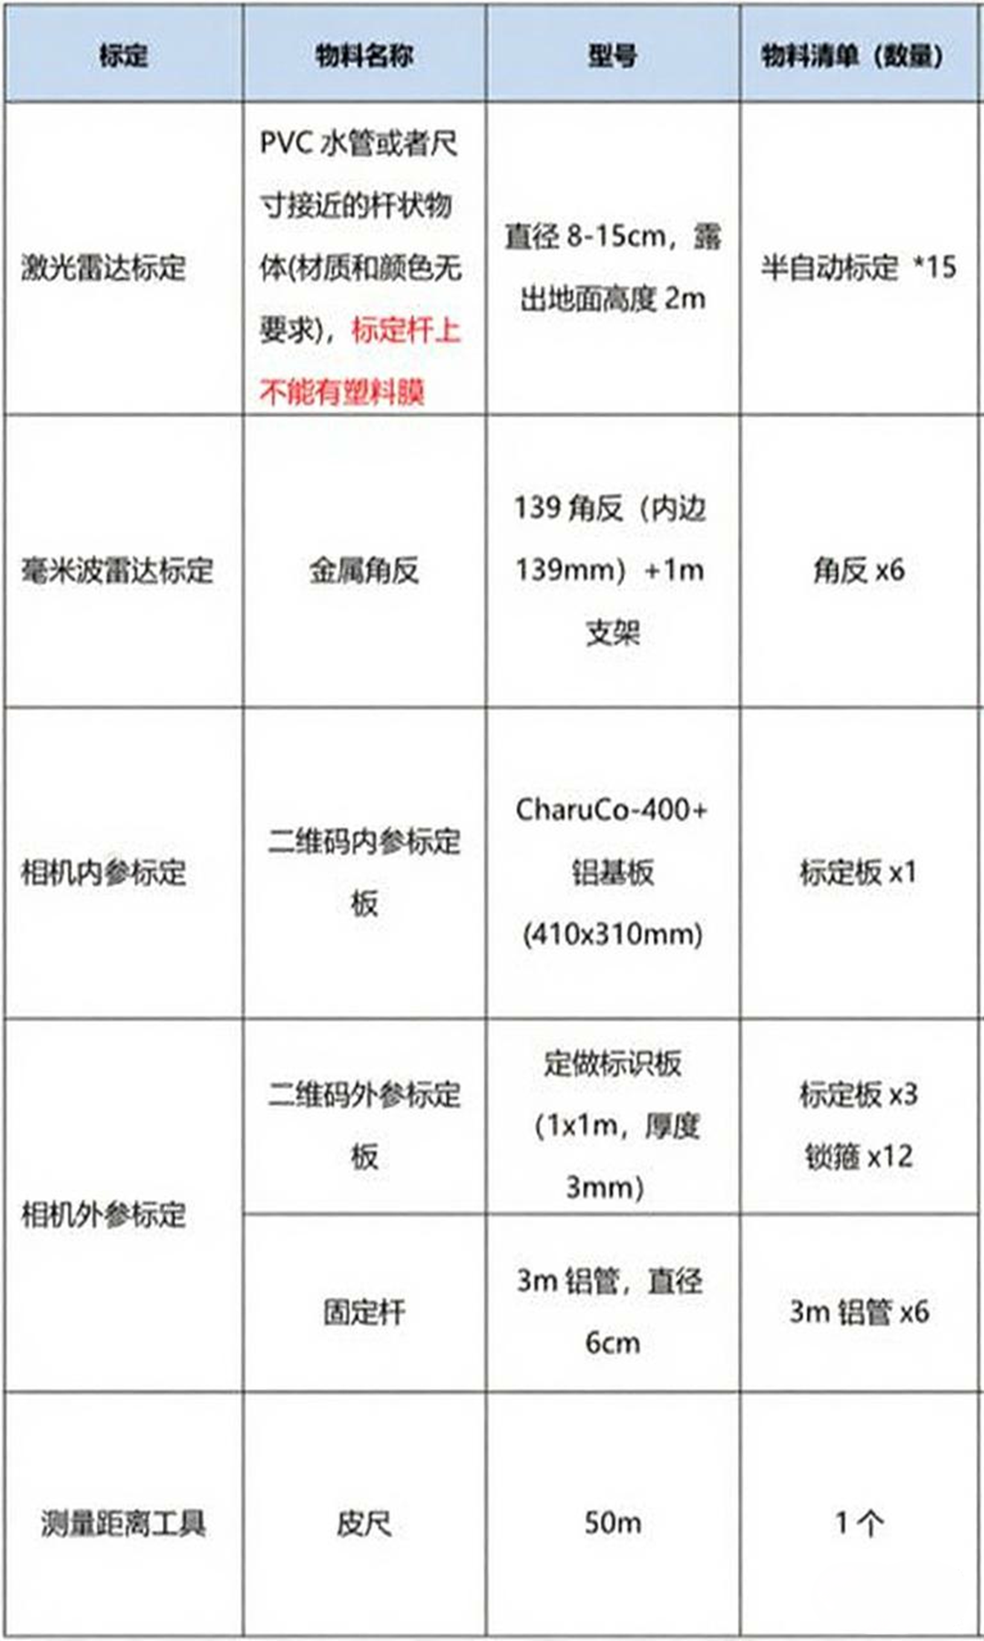
  - 半自动标定场地尺寸与布置
一、 场地环境：场地内无高度>30cm的非标定物体；
硬质路面，不会产生高度>15cm 的车辙印：
无大扬尘等遮挡情况；
二、 道路平整度：场地内不存在大坑或者凸起(深度或高度不超过15cm)
三、 场地布置示例：
1. 特例：如果矩形的四个边中，至少在三个边的 80m 范围内有高度>2.5m 的房屋/车辆等人造物(如同力厂)
场地尺寸：40*45m矩形区域，60m长直道(两个区域可重合)
Radar标定角反:6个
角反朝向：表示角反的凹槽朝向右侧
Camera外参标定板:3个
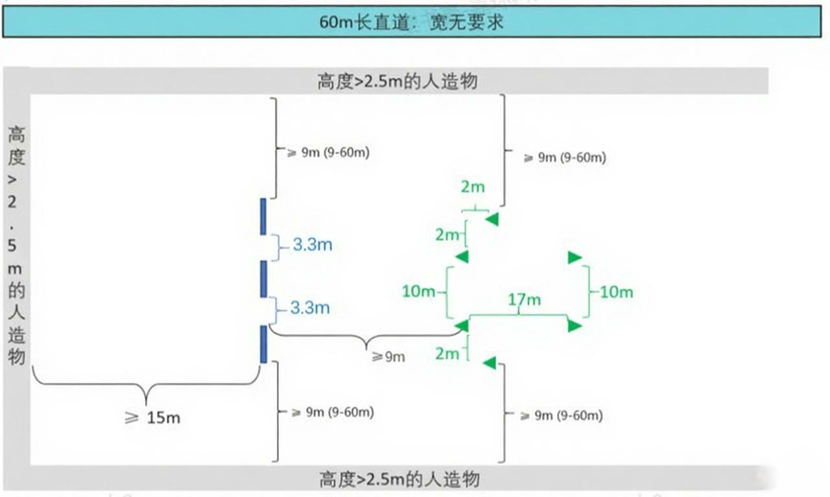
场地布置（满足如下一种即可）
1：方形区域的四个边中，至少在三个边的 80m 范围内有高度>2.5m 的房屋/车辆等人造物
2：用立柱围出如下区域:所有立柱之间间隔 10m+2m、与方形区域外围距离 2m
2. 提供两种场地布置方案供选择
方案一：标定板固定的场地，标定杆上不能有塑料膜
场地尺寸：40*60m
Lidar标定杆：15个，杆子相互间据9±2m
Radar标定角反:6个
角反朝向：表示角反的凹槽朝向右侧
Camera外参标定板:3个
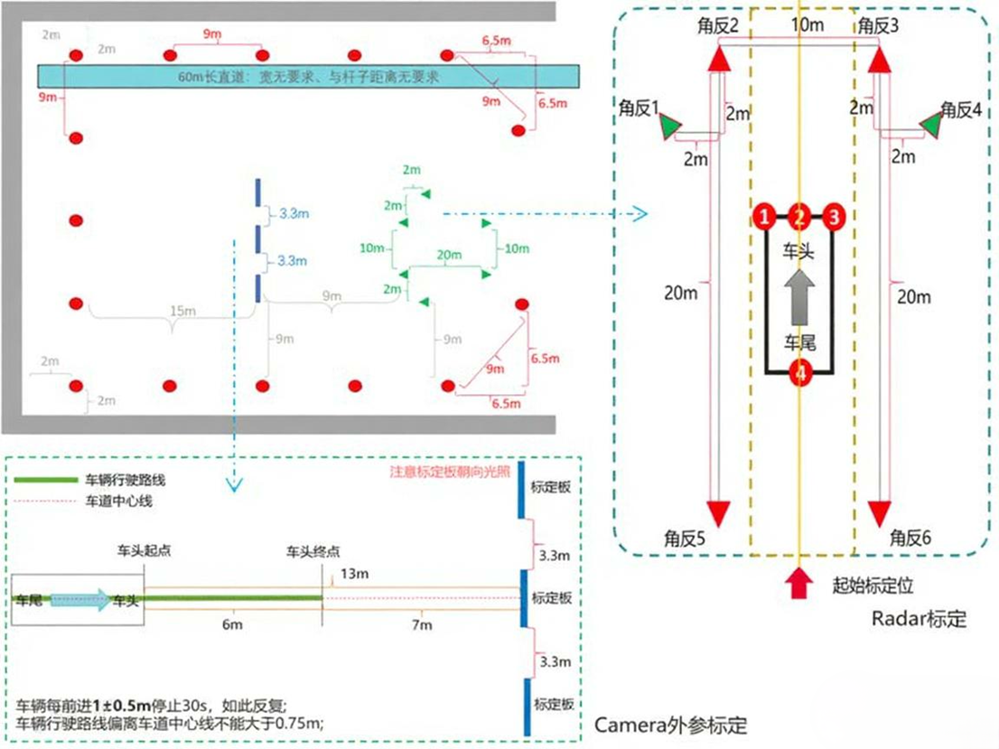
注意：
1．60m 长直道可以放在在主干道上，则上面场地尺寸变为 40*45m(但标定时候会影响作业)
2．标定板要朝向光照并且标定板安装要求标定板下边延距离地面 1.5m 左右(相对车辆标定的平面)，标定板如果安装在土堆上，标定板距离土坡平面最小距离 0.6m；
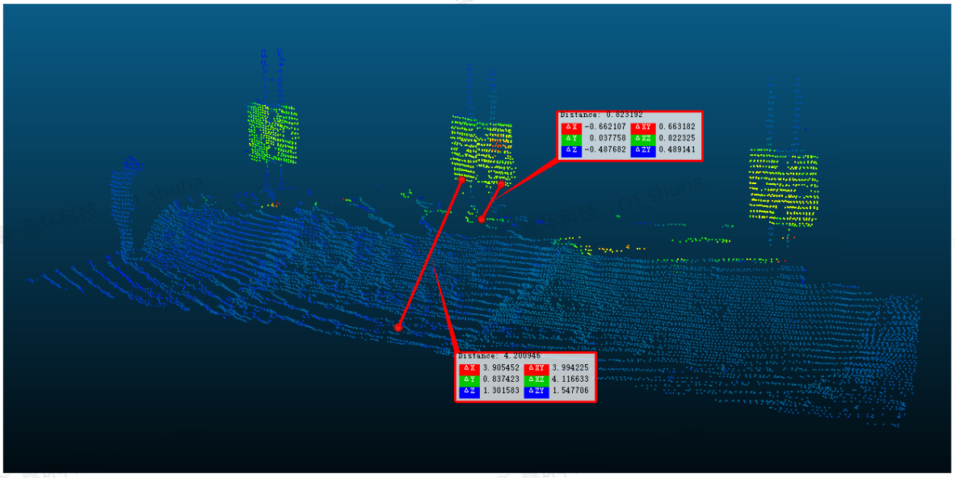
3．如果有“全自动化标定”需求，则按照“全自动标定”章节建造场地
方案二：标定板不固定（手动摆放）的场地
Radar和Lidar的标定场地无光照要求，可以组合摆放，标定杆上下不能有塑料膜，如下所示。
场地尺寸：40*60m
Lidar标定杆：15个，杆子相互间据9±2m
Radar标定角反:6个
角反朝向：表示角反的凹槽朝向右侧
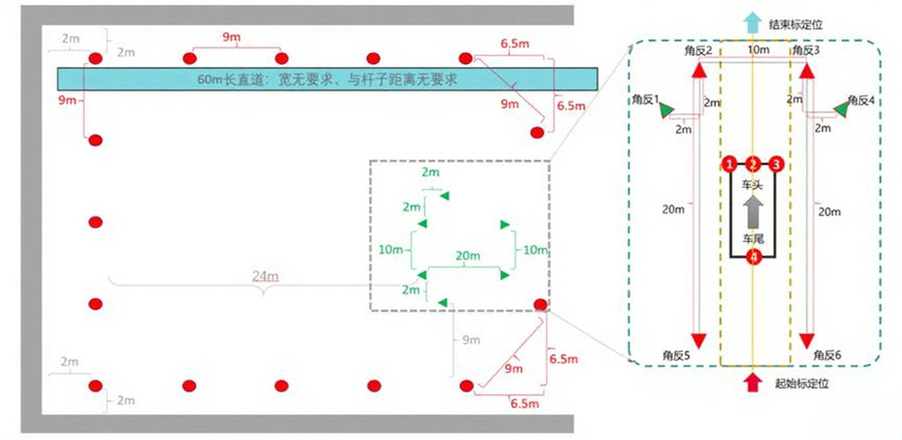
由于相机外参标定对于阳光敏感，可以移动标定板摆放到阳光合适角度位置。
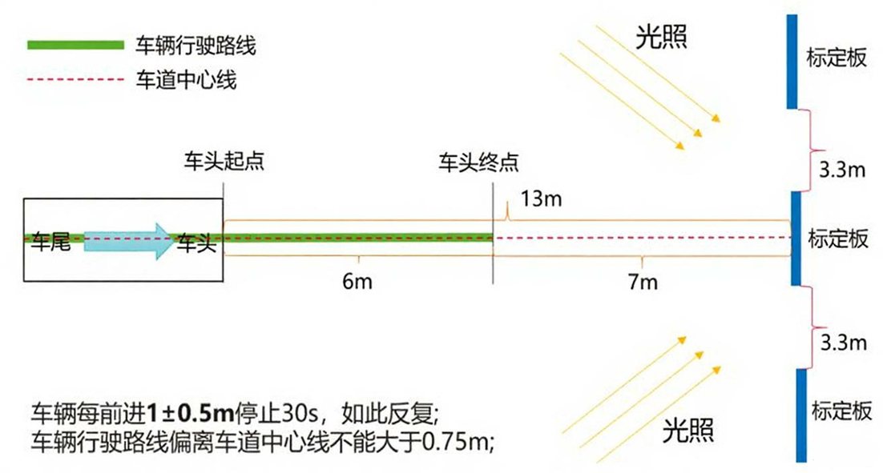

注意：
1. 注意标定板朝向阳面，太阳不在标定板背面，移动标定板使太阳光照位于标定板侧面(光照太强或太弱会导致标定板图案无法检测到，移动标定板使太阳光照位于标定板侧面如上图所示)。
2. 要求标定板下边延距离地面 1.5m 左右(相对车辆标定的平面)。
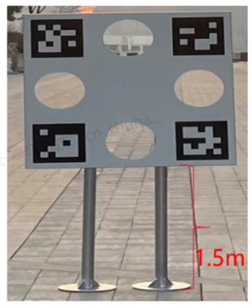
3. 请注意标定板应平行并且间距3.3m左右
  - IMU
1.司机(安全员)将车辆停在60m长直道起点，IMU标定前需要通过上下电来重启导远。
2.平台工程师在监管平台左侧菜单栏点击图标，弹出“远程运维与远程诊断”菜单，点击“标定详情”，打开标定详情页面。
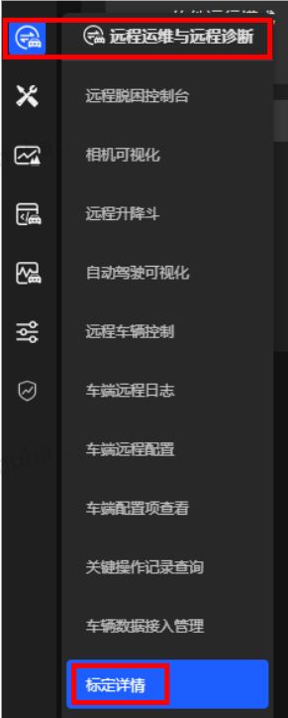
3.司机驾驶车辆到达标定场地后，平台工程师在“标定详情”页面选择需要标定的车辆，点击“开始标定”按钮。
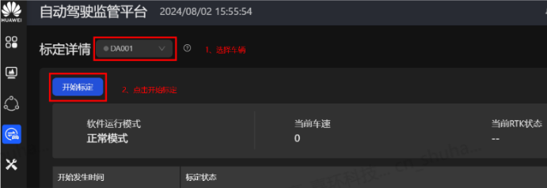
4.选择“IMU标定模式”点击“确定”按钮，此时软件运行模式切换为“IMU标定模式”
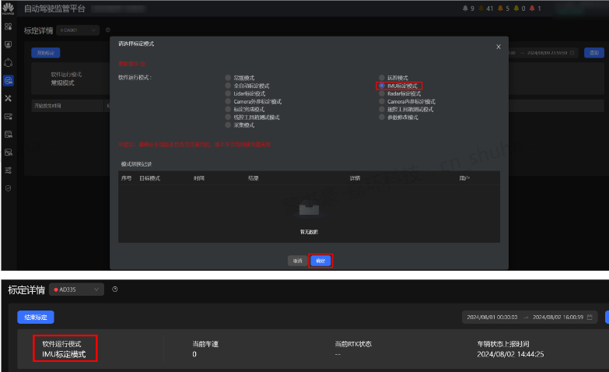
5.在“进程启停”页面，确认标定车辆如下红框中进程显示为绿色启动状态
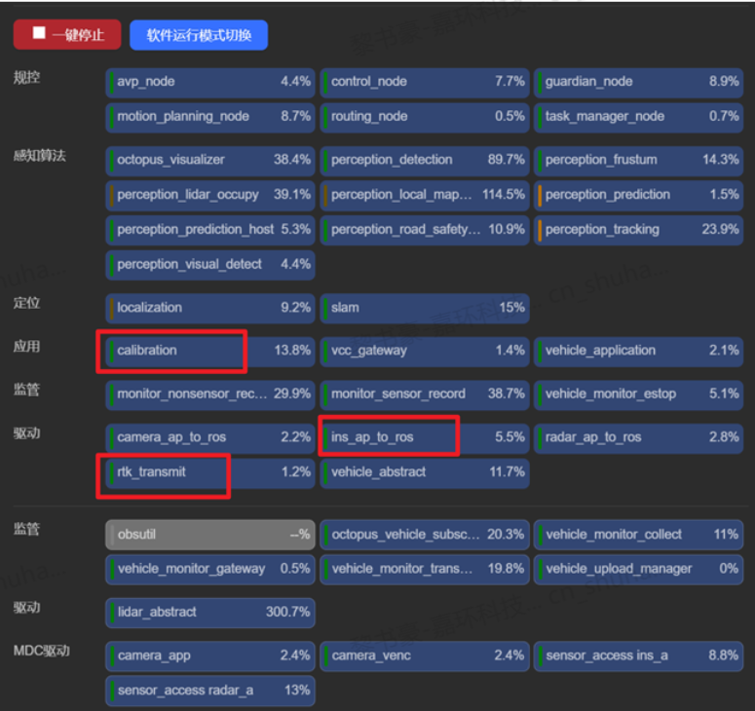
6. 司机(安全员)驾驶车辆以3km/h-5km/h匀速直线行驶60m以上(路线要很笔直)
7. 观察如下标定状态，从而确定当前车辆标定情况。

8. 如果标定成功:在“标定详情”页面点击“标定结束”按钮，并等待车辆软件运行模式切换为“常规模式”。如果标定失败：点击“标定结束”按钮，根据失败提示排查问题，重新从第一步开始执行标定。
  - Lidar
场地：激光雷达标定杆所在的方形区域内部，标定杆露出地面高度>1.7m，标定场地内在标定过程不能有任何动态物体，标定过程中一定不能有大扬尘(如果扬尘大，需要洒水降低扬尘后，才能标定)
3.4.1.新车型的第一辆新车的首次标定
1） 与“3.4.2”节的步相同
2） “3.4.2”节的操作改为如下：
当告警页面提示如下时间段，则标定结束；并将本段时间的bag 数据通过监管平台上传发给研发，让研发使用电脑手动标定生成标定结果
3.4.2.其他情况的标定
1）司机(安全员)将车停在 Lidar 标定区域内任意位置，Lidar 标定前需要通过上下电来重启导远
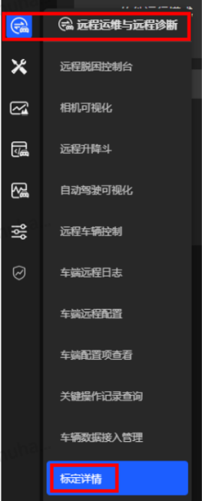
2）平台工程师在监管平台左侧菜单栏点击  图标，弹出“远程运维与远程诊断”菜单，点击“标定详情”，打开标定详情页面。
3）司机驾驶车辆到达标定场地后，平台工程师在“标定详情”页面选择需要标定的车辆，点击“开始标定”按钮。
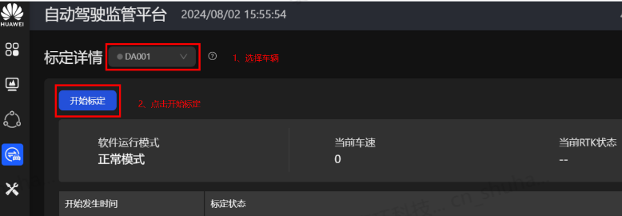
4）选择“Lidar标定模式”，点击“确定”按钮，此时软件运行模式切换为“Lidar标定模式”。
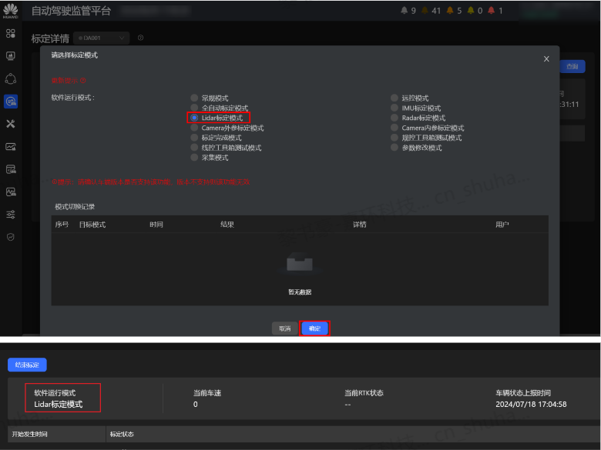
5）在“进程启停”页面，确认标定车辆如下红框中进程显示为绿色启动状态。
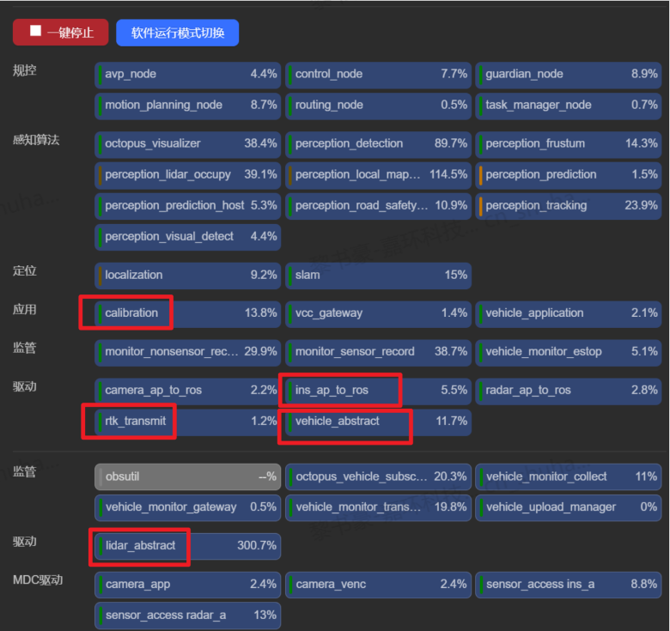
6）车辆在起点静止5s，司机(安全员)驾驶车辆以小于3km/h的速度行驶，顺时针绕两个圆+然后逆时针在绕两个圆，顺时针和逆时针前进的轨迹可以不重合(激光雷达标定杆所在的方形区域内部绕圆绕圆过程中，将方向盘打死;可倒车改变方向)。
7）观察如下标定状态，从而确定当前车辆标定情况。
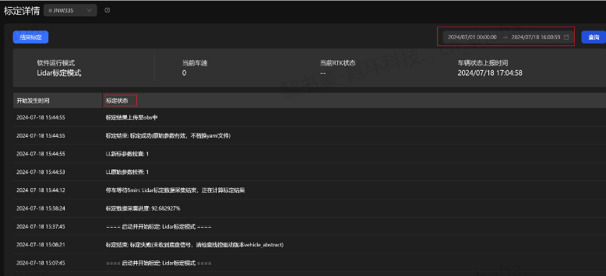
8）如果标定成功:在“标定详情”页面点击“标定结束”按钮，并等待车辆软件运行模式切换为“常规模式”如果标定失败:点击“标定结束”按钮，根据失败提示排查问题，重新从第一步开始执行标定。
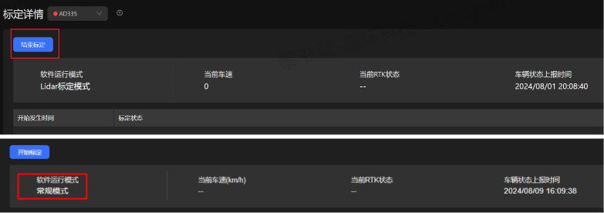
  - Radar
场地：角反所在位置周围 20m 的范围内不能有除标定角反工具外的其他物体，否则会干扰标定结果标定场地具体见下图，标定场地内在标定过程不能有任何动态物体。
场地布置按照场地布置 (共6个角反)
角反1的凹槽需要朝向左前 radar;
角反4的凹槽需要朝向右前 radar;
角反 2 和角反3的凹槽朝向正对;
角反 5 和角反6的凹槽朝向正对;
角反 2、角反 3、角反 5、角反 6的凹槽朝向与车道中心线平行;
角反需高于自己所摆放地面 40cm-80cm;
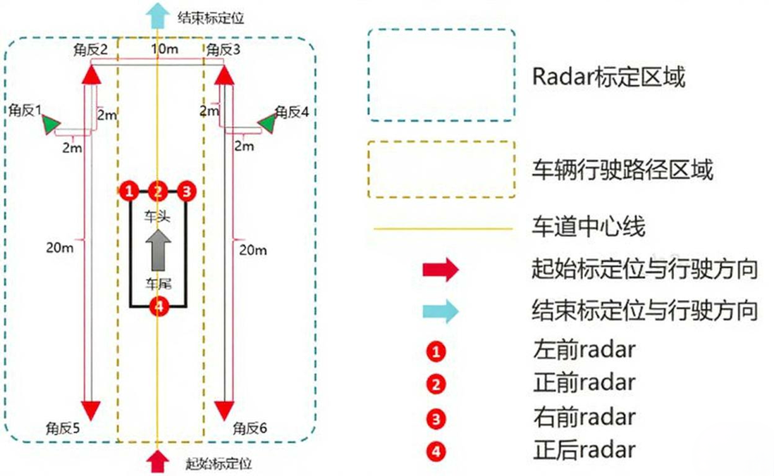

操作步骤：
- 司机(安全员)驾驶车辆停在角反5，6后方，位于车道中心线上的起始标定位，如上图起点所示位置，车头位于Radar标定区域外
- 平台工程师在进程启停管理页面选择标定的车辆点击“软件运行模式切换”按钮，弹出“软件运行模式切换”窗口页面;
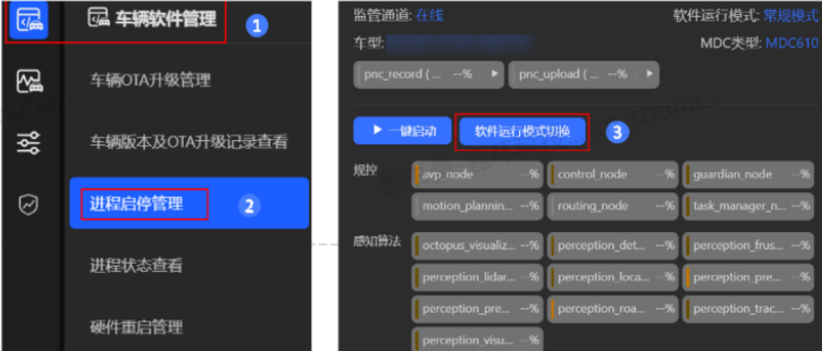
- 选择软件运行模式为“Radar 标定模式”，点击“指令下发”会自动关闭已经打开的进程，并拉起新进程，此时软件运行模式切换为“Radar标定模式
- 切换为“Radar 标定模式”，在“进程启停”页面，确认标定车辆如下红框中进程显示为绿色启动状态。
- 司机(安全员)驾驶车辆沿车道中心线以1km/h ~2km/h 匀速直线行驶，车辆行驶过程中不能停止直到驶出标定区域(车速过快会影响标定结果，会导致标定失败，请按照规定车速行驶)，直到车辆尾部驶出 Radar 标定区域，在继续直线行驶 10m 后停止。
- 数据采集结束开始标定，大概1分钟左右会出标定结果，平台工程师在“事件通知及故障告警消6.息查询”页面按照如下查询条件查询，在“告警子类”一列查看标定事件通知(需要频繁点击下图中的查询按钮，最新标定事件才能显示出来) 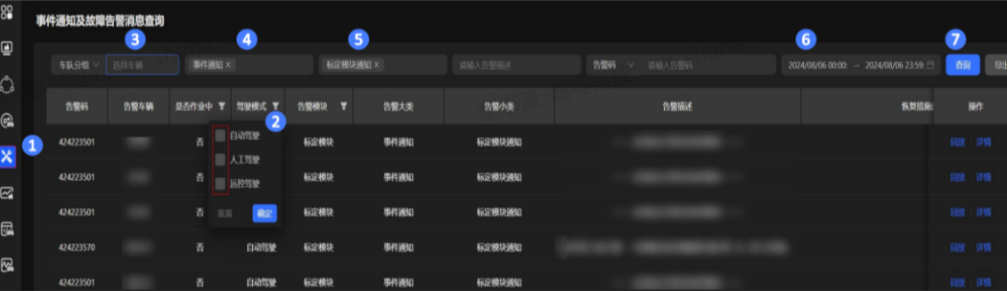
- 标定成功与否，根据告警提示执行对应动作(如果标定成功则通知研发取标定结果)
注 意:②驾驶模式全不选; ③选择标定车辆;④选择事件通知;⑤选择标定模块通知; ⑥选择车辆标定的时间范围;⑦点击查询按钮;
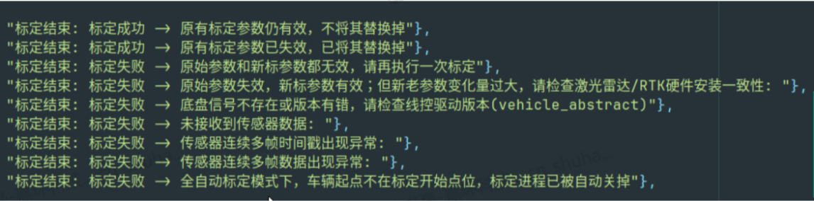
- 在进程启停管理页面选择标定的车辆，点击“软件运行模式切换”按钮，选择“常规模式”，点击“指令下发”按钮，等待软件运行模式切换为常规模式。
  - Camera

